2016-2017学年度高二（上）中期考试题
化 学
可能用到的相对原子质量：H 1 C 12 N 14 O 16 S 32 Cu 64 Fe 56
第Ⅰ卷 选择题（共40分）
一、选择题（本题包括20小题，每小题2分，共40分。每小题只有一个选项符合题意。）
1、下列电离方程式正确的是( )
A.H₂S 2H＋ + S²⁻ B.HF = H＋ + F⁻
C.NaHCO₃ = Na＋ + H＋ +CO₃²⁻ D.H₂CO₃+ H₂O H₃O⁺ + HCO₃⁻
2、下列说法中正确的是( )
A．非自发反应在任何条件下都不能实现
B．自发反应一定是熵增大，非自发反应一定是熵减小或不变
C．凡是放热反应都是自发的，吸热反应都是非自发的
D．熵增加且放热的反应一定是自发反应
3、有一支50mL酸式滴定管，其中盛有溶液，液面恰好在10mL刻度处，现把管内液体全部流下排出，用量筒接收，所得溶液的体积（ ）
A．不能确定 B．为40mL C．为10mL D．大于为40mL
4、已知强酸与强碱的稀溶液发生中和反应的热化学方程式为 H＋(aq)＋OH－(aq)===H₂O(l) ΔH＝－57.3 kJ·mol^{－1}，又知电解质的电离是吸热过程。向1 L 0.5 mol·L^{－1}的NaOH
溶液中加入下列物质：①稀醋酸；②浓硫酸；③稀硝酸，恰好完全反应。则其焓变ΔH₁、ΔH₂、ΔH₃的关系是( )
A.ΔH₁>ΔH₂>ΔH₃ B.ΔH₁<ΔH₃<ΔH₂
C.ΔH₁＝ΔH₃>ΔH₂ D.ΔH₁>ΔH₃>ΔH₂
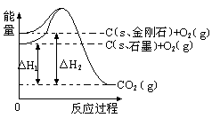
5、如下图所示，△H₁=－393.5 kJ•mol⁻¹，△H₂=－395.4 kJ•mol⁻¹，
下列说法或表示式正确的是（ ）
A. C（s、石墨）= C（s、金刚石） △H= +1.9 kJ•mol⁻¹
B. 石墨和金刚石的转化是物理变化
C. 金刚石的稳定性强于石墨
D. 1 mol石墨的总键能比1 mol金刚石的总键能小1.9 kJ
6、已知500℃时，反应H₂(g)＋I₂(g) 2HI(g)的K＝100，由此推测在500℃时，反应
HI(g) 1/2H₂(g)＋1/2I₂(g)的化学平衡常数为（ ）
A．0.01 B．100 C．0.1 D．无法确定
7、对于反应A(g)+3B(g)2C(g)，下列各数据表示不同条件下的反应速率，其中反应进行得最快的是（ ）
A. v(A)=0.01 mol/(L•s) B. v(C)=1.0mol/(L•min) C．v(B)=0.60mol/(L•min) D. v(B)=0.04 mol/(L•s)
8、一定温度下，在固定体积的密闭容器中发生下列反应：2HI(g) H₂(g)＋I₂(g)。若c(HI)由1.0 mol/L降低到0.7 mol/L时，需要15 s，那么c(HI)由0.7 mol/L降到 0.5 mol/L时，所需反应的时间为( )
A．等于5 s B．等于10 s C．大于10 s D．小于10 s
9、向四个体积相同的密闭容器中分别充入一定量的SO₂和O₂，开始反应时，按正反应速率由大到小顺序排列正确的是( )
甲．在500℃时，SO₂和O₂各10 mol反应
乙．在500℃时，用V₂O₅作催化剂，10 mol SO₂和10 mol O₂反应
丙．在450℃时，8 mol SO₂和5 mol O₂反应
丁．在500℃时，8 mol SO₂和5 mol O₂反应
A．甲、乙、丙、丁 B．乙、甲、丙、丁
C．乙、甲、丁、丙 D．丁、丙、乙、甲
- 现有0.1 mol·L^{－1}醋酸溶液10 mL，加蒸馏水稀释到1 L后，下列变化中正确的是
（ ）
①电离程度增大 ②c(CH₃COOH)增大 ③CH₃COO－数目增多 ④c(H＋)增大
⑤导电性增强 ⑥增大 ⑦c(OH－)增大
A.①②③⑦ B.①③⑤⑥ C.①③⑥⑦ D.②④⑤⑥
11、某温度下，在固定容积的密闭容器中，可逆反应A（气）+3B（气）2C（气）达到平衡时，各物质的物质的量之比为n（A）∶n（B）∶n（C）=2∶2∶1，保持温度不变，以2∶2∶1的物质的量之比再充入A、B、C ，则下列说法正确的是（ ）
A．平衡不移动
B．再达平衡时，n（A）∶n（B）∶n（C）仍为2∶2∶1
C．再达平衡时，B的体积分数减小
D．再达平衡时，正反应速率增大，逆反应速率减小
12、密闭容器发生下列反应aA(g)cC(g)＋dD(g)，反应达到平衡后，将气体体积压缩到原来的一半，再次达到平衡时，D的浓度为原平衡的1.5倍，下列叙述正确的是（ ）
A．A的转化率变大 B．平衡向正反应方向移动
C．D的体积分数变大 D．a＜c＋d
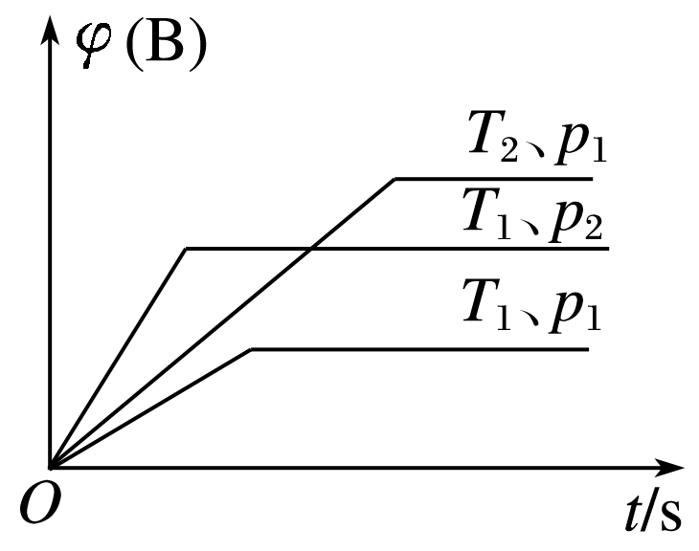
$来&源：ziyuanku.com13、已知某可逆反应mA(g)＋nB(g)qC(g) ΔH ，在密闭容器中
进行。如图表示在不同时刻t、温度T和压强p下B物质在混合
气体中的体积分数φ(B)的变化情况。下列推断中正确的是( )
A.p₁<p₂，T₁>T₂，m＋n<q，ΔH>0 B.p₁>p₂，T₁<T₂，m＋n>q，ΔH<0
C.p₁<p₂，T₁>T₂，m＋n>q，ΔH>0 D.p₁>p₂，T₁<T₂，m＋n<q，ΔH<0
14．已知反应：2A(g) 2B(g)+D (?) ；△H＜ 0 。在一定温度下，将1molA充入恒容
密闭容器中充分反应达平衡，改变下列条件，以下说法正确的是 （ ）
A．降低温度，当A质量不变时，说明该反应达平衡
B．若D为气体，再加入1mol A，平衡正向移动，A的转化率增大。
C．升高温度，正反应的平衡常数增大。
D．若D为固体，再加入1mol A，平衡不移动，A在混合气体中的百分含量不变
15、在容积可变的密闭容器中存在如下反应：CO(g)＋H₂O(g)  CO₂(g)＋H₂(g) ΔH<0，
下列分析中不正确的是( )
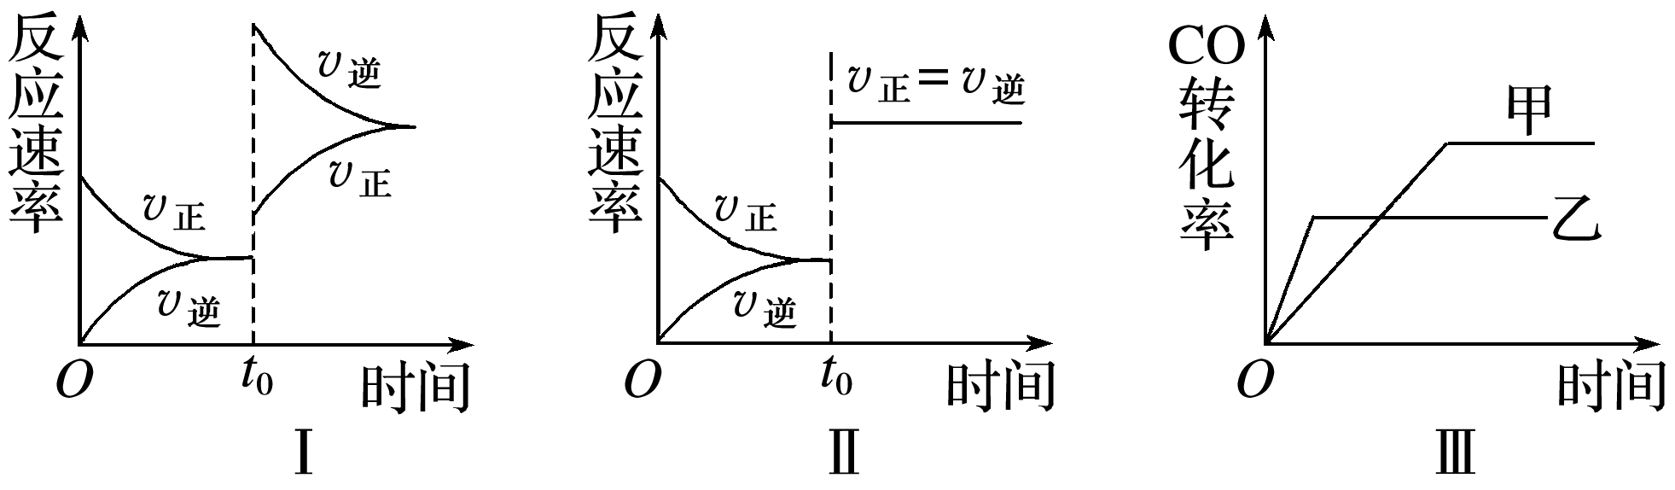
A.图Ⅰ研究的是t₀时升高温度对反应速率的影响
B.图Ⅱ研究的是t₀时增大压强(缩小容积)或使用催化剂对反应速率的影响
C.图Ⅲ研究的是催化剂对化学平衡的影响，且甲使用了催化剂
D.图Ⅲ研究的是温度对化学平衡的影响，且乙的温度较高
16、常温下，下列各组离子在指定溶液中能大量共存的是( )
A.H₂O₂的溶液中：Na⁺，F—，SO₃^{2—}；
B.c（OH⁻）/ c（H⁺）=10¹²的溶液中：Fe²⁺、NO₃⁻、SO₄²⁻、Na⁺；
C.由水电离的c（H⁺）=1×10⁻¹⁴mol·L⁻¹的溶液中：K＋、Ba^{2＋}、Cl－、NO；
D.pH=1的溶液中：Na＋，K⁺，Cl—，S₂O₃^{2—}；
17、用0.01mol·L⁻¹ H₂SO₄滴定0.01mol·L⁻¹NaOH溶液，中和后加水至100mL。若滴定时终点判断有误差：①多加了1滴H₂SO₄；②少加了1滴H₂SO₄（设1滴为0.05mL）。则②和①的PH之差值为（ ）
A．1 B．2 C．3 D．4
18、在如图所示的三个容积相同的容器①②③中进行如下反应：3A(g)＋B(g) 2C(g) ΔH<0，若起始温度相同，分别向三个容积相同的容器中通入3 mol A和1 mol B，则达到平衡时各容器中C物质的体积分数由大到小的顺序为( )
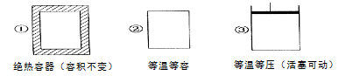

A．③②① B．③①② C．①②③ D．②①③
19．下列有关化学平衡移动叙述中正确的是（ ）
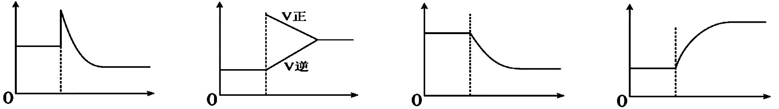

图一 图二 图三 图四
A．可逆反应：Cr₂O₇^{2－}(橙色)＋H₂O 2CrO₄^{2－}(黄色)＋2H＋达平衡状态溶液呈橙黄色，
滴加少量的浓硫酸，溶液变橙色，氢离子浓度随时间变化曲线如上图一
B．可逆反应Co(H₂O)₆^{2＋}(粉红色)＋4Cl－ CoCl₄^{2－} (蓝色)＋6H₂O达平衡状态溶液呈紫色，升高温度，溶液变蓝色，反应速率随时间变化曲线如上图二
C．可逆反应：2NO₂ N₂O₄达平衡状态呈红棕色，加压红棕色变深，NO₂物质的量随时间变化曲线如上图三
D．可逆反应：N₂(g)＋3H₂(g) 2NH₃(g) △H＜0达平衡状态，升高温度，NH₃体积分数随时间变化曲线如上图四
资*源%库 ziyuanku.com20．已知：CO(g)+H₂O(g) CO₂(g)+H₂(g)△H=﹣41kJ/mol，相同温度下，在体积相同的三
个密闭容器中，加入一定量的物质发生反应，相关数据如下：
容器编号 | 起始时各物质物质的量／mol |  |  |  |  | 平衡时反应中的  能量变化
 | CO | H₂O | CO₂ | H₂ | Ar | 平衡时反应中的  能量变化
① | 1 | 4 | 0 | 0 | 0 | 放出热量：32.8 kJ
② | 0 | 3 | 1 | 1 | 0 | 热量变化：Q₁
③ | 0.5 | 3.5 | 0.5 | 0.5 | 1 | WWW.ziyuanku.comWWW.ziyuanku.com热量变化：Q₂
下列说法中，不正确的是( )
A．容器①中反应达平衡时，CO的转化率为80％
B．热量数值：Q₂ < Q₁ =32.8 kJ
C．平衡时，三容器中CO₂的浓度相等
D．容器③中反应开始时正反应的浓度商小于该反应平衡常数K

第Ⅱ卷（非选择题共60分）
21、(13分) 根据题意回答问题：
(1) 中和热的测定所需的玻璃仪器有：大小烧杯、量筒、温度计、 ；
已知：0.55 mol·L^{－1} HCl和0.50 mol·L^{－1}的NaOH溶液各50 mL反应放出热量为1.42kJ, 写出该反应的中和热的热化学方程式： 。
(2) 101kpa时,1克乙醇（CH₃CH₂OH）液体完全燃烧生成稳定氧化物放出热量akJ,写出乙醇燃烧热的热化学方程式： 。
(3) 已知H－H、O＝O和O－H键的键能分别为436 kJ/mol、498 kJ/mol和463 kJ/mol，
2H₂O(g)＝2H₂(g)＋O₂(g) △H₂＝
（4）用CO₂和氢气合成CH₃OCH₃(甲醚)是解决能源危机的研究方向之一。
已知：CO(g)＋2H₂(g) 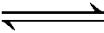 CH₃OH(g) ΔH＝－90.7 kJ·mol^{－1}
2CH₃OH(g) CH₃OCH₃(g)＋H₂O(g) ΔH＝－23.5 kJ·mol^{－1}
CO(g)＋H₂O(g) CO₂(g)＋H₂(g) ΔH＝－41.2 kJ·mol^{－1}
则CO₂和氢气合成CH₃OCH₃(g)的热化学方程式为：
。
（5）① 25℃时，浓度均为0.1 mol/L的①氨水②氢氧化钠溶液③盐酸溶液④醋酸溶液，其c(H⁺)由大到小排列的顺序为： （用序号填空）
② 95℃时，水中的H⁺的物质的量浓度为10^{－6} mol·L^{－1}，若把0.01 mol的NaOH固体溶解于95℃水中配成1 L溶液，则溶液的pH为 。
22、(10分)根据题意回答问题：
(1) 常温下，有pH相同、体积相同的醋酸和盐酸两种溶液，采取以下措施：
① 加水稀释10倍后，醋酸溶液中的c(H＋) 盐酸溶液中的c(H＋)
(填“>”、“＝”或“<”)。
②加等浓度的NaOH溶液至恰好恰好中和，所需NaOH溶液的体积：醋酸 盐酸
(填“>”、“＝”或“<”)。
③ 使温度都升高20 ℃，溶液中c(H＋)：醋酸 盐酸(填“>”、“＝”或“<”)。
④ 分别与足量的锌粉发生反应，下列关于氢气体积(V)随时间(t)变化的示意图正确的是
(填字母)。
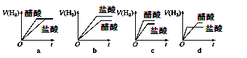
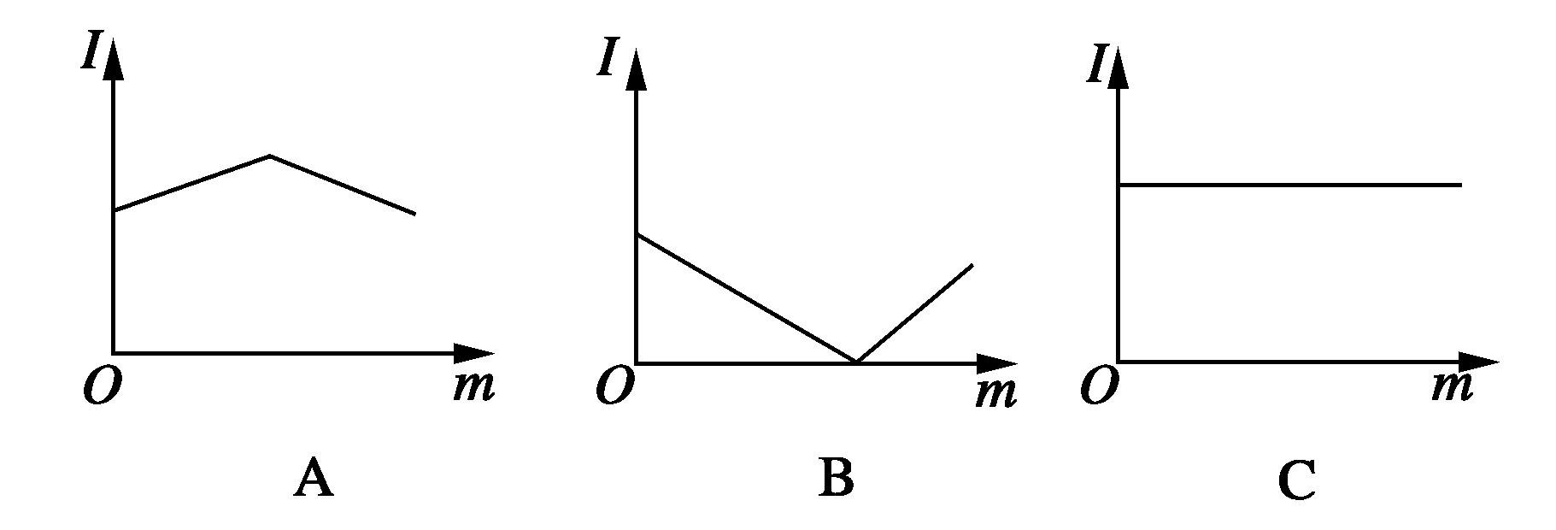
⑵ 下图是不的电解质溶液中加入新物质时溶液的导电性能发生变化性情况（电流强度(I)随新物质加入量(m)的变化曲线），将对应的图像字母填写在下列横线上。
①氢氧化钡溶液中滴入硫酸溶液至过量 。
②醋酸溶液中滴入氨水至过量 。
③澄清石灰水中通入CO₂至过量 。
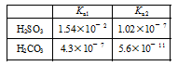
⑶ 已知右表中的电离平衡常数，回答问题
① HSO的电离平衡常数表达式为：

。
② H₂SO₃溶液与NaHCO₃溶液反应的主要离子方程式为 。
23．（10分）在25℃时，2L的密闭容器中A、B、C三种气体的初始浓度和平衡浓度如下表：
ziyuanku.com物质 | A | B | C
初始浓度/mol·L⁻¹ | 1.0 | 2.0 | 资*源%库 ziyuanku.com0
2min时，平衡浓度/mol·L⁻¹ | 0.4 | 0.2 | 1.2
请填写下列空白：
（1）该反应方程式可表示为：__________ ___；反应达平衡时，A的转化率为_______。
（2）从反应开始到达化学平衡，生成C的平均反应速率为 ；25℃时，反应的化学平衡常数K值（数值）为_____________。
v
t
0 a b c
v_{正}
v_{正}
v_{逆}
v_{正}=v_{逆}
v_{逆}
′
′
″
″
（3）能判断该反应已达到化学平衡状态的依据是______。
a．容器内压强不变 b．混合气体的密度不变
c．3v_{正}(B)＝2v_{逆}(C) d．c(A)＝c(C)
e. 混合气体的平均相对分子质量不变
（4）若已知该反应为放热反应，右图表示由于条件改
变而引起反应速度和化学平衡的变化情况：
资*源%库a 点时改变的条件可能是 ；b点时改变的条件可能是 。
（5）如果上述反应起始是按“1 mol A+3 mol B”充入，达平衡时C的浓度为a mol/L；维持容器体积和温度不变，按下列方法改变起始物质的量，达到平衡时C的浓度仍为a mol/L的是 （填序号）
①2 mol A+6 mol B ②2mol C ③4mol C ④0.5 mol A+1.5mol B+1 mol C
24、（16分)影响化学反应速率的因素很多，同学们用以下实验的进行探究。
⑴ 实验一：经研究知Fe^{3＋}、Cu^{2＋}对H₂O₂分解也具有催化作用，为比较Fe^{3＋}和Cu^{2＋}对H₂O₂分解的催化效果，该小组的同学分别设计了如图甲、乙所示的实验(其它实验条件相同)。
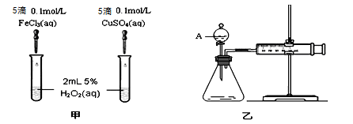
① 定性分析：如图甲可通过观察产生气泡的快慢来比较反应速率的大小，比较得出结论。若图甲所示的实验中反应速率为左边＞右边，能否一定说明Fe³⁺比Cu²⁺对H₂O₂分解的催化效果更好 (填“能”或“否”) ， 其理由是__________________________
(若能说明催化效果，此空不填) 。
②定量分析：如图乙所示，实验时均以生成40 mL气体为准，其他可能影响实验的因素均已忽略。用简单的方法检验该装置的气密性 。实验中需要测量的数据是： 。
⑵ 实验二：高锰酸钾酸性（稀硫酸酸化）溶液和草酸(H₂C₂O₄)溶液反应时，发现开始一段
时间，反应速率较慢，溶液褪色不明显但不久突然褪色，反应速率明显加快。
① 写出酸性高锰酸钾溶液和草酸溶液反应的化学方程式： 。
②针对上述实验现象，某同学认为KMnO₄与草酸的反应是放热反应，导致溶液温度升高，反应速率加快。从影响化学反应速率的因素看，你的猜想还可能是_____ 的影响。
若用实验证明你的猜想，除酸性高锰酸钾溶液、草酸溶液试剂外，还需要选择的试剂最合理的是 。（填序号）
A、硫酸钾 B、硫酸锰 C、水 D、氯化锰
⑶ 实验三 已知 KI溶液在酸性条件下能与氧气反应。 现有以下实验记录：
实验编号 | ① | ② | ③ | ④ | ⑤
温度(℃) | 30 | 40 | 50 | 60 | 70
显色时间(s) | 160 | 80 | 40 | 20 | 10

① 该反应的离子方程式为______________________________________________。
② 完成此实验，试剂除了1 mol/L KI溶液、0.1 mol/L H₂SO₄溶液外，还需要的试剂是______，
实验现象为 。
③ 由上述实验记录数据可得出的结论是______________ ____________________。
25、（12分）中和滴定的相关问题
Ⅰ.下面a～e是中学化学实验中常见的几种定量仪器：
a.量筒 b.容量瓶 c.滴定管 d.托盘天平 e.温度计
(1)无“0”刻度的是 (填字母)。
(2)下列操作合理的是 (填字母)。
A.用25 mL碱式滴定管量取20.00 mL NaOH溶液
B.用托盘天平准确称量10.20 g碳酸钠固体
C.用100 mL量筒量取3.2 mL浓硫酸
D.用500 mL容量瓶配制1 mol·L^{－1}的氢氧化钠溶液495.5 mL
Ⅱ. 某学生用0.2000 mol·L^{－1}的标准NaOH溶液滴定未知浓度的盐酸，其操作如下：
①用蒸馏水洗涤碱式滴定管，并立即注入NaOH溶液至“0”刻度线以上；
②固定好滴定管并使滴定管尖嘴处充满液体；
③调节液面至“0”或“0”刻度线以下，并记下读数；
④移取20.00 mL待测液注入洁净的还存有少量蒸馏水的锥形瓶中，并加入3滴酚酞溶液；
⑤用标准液滴定至终点，记下滴定管液面读数。
请回答下列问题：
(1)以上步骤有错误的是 ___(填编号)。
(2)判断滴定终点的现象是： 。
(3)如右图是某次滴定时的滴定管中的液面，其读数为 mL。
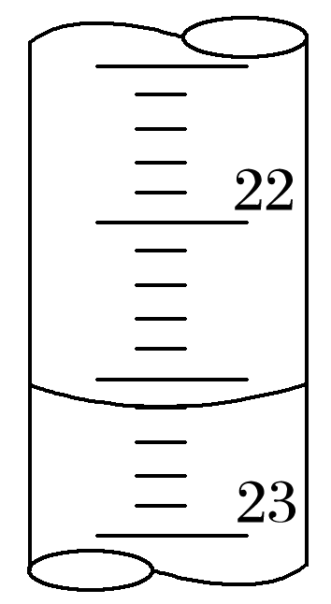
(4)根据下列数据，请计算待测盐酸的浓度： mol·L^{－1}。
滴定次数 | 待测体积(mL) | 标准烧碱溶液体积(mL)
滴定次数 | 待测体积(mL) | 滴定前读数 | 滴定后读数
第一次 | 20.00 | 0.40 | 20.40
第二次 | 20.00 | 2.00 | 24.10
第三次 | 20.00 | 4.00 | 24.00
(5)在上述实验中，下列操作（其它操作正确）一定会造成测定结果偏高的是 (填字母)。
A.配制标准溶液的固体NaOH中混有KOH杂质
B.滴定终点读数时，俯视滴定管的刻度，其他操作正确
C.盛装未知液的锥形瓶用蒸馏水洗过后再用未知液润洗
D.滴定到终点读数时，发现滴定管尖嘴处悬挂一滴溶液

高二（上）中期考试题参考答案
化 学
选择题（20×2′=40分）
1-5 DDDDA 6-10 CDCCC 11-15 CDAAC 16-20 CDACB
21、(13分) 有错即为0分
（1）环形玻璃搅拌棒（1分）
HCl(aq)+NaOH(aq)= NaCl(aq)+H₂O(l) ΔH=－56.8 kJ·mol⁻¹（2分）
（2）CH₃CH₂OH(l)+3O₂(g)=3H₂O(g)+2CO₂(g) ΔH=－46a kJ·mol⁻¹（2分）
(3) +482kJ/mol （2分）
（4）2CO₂(g)＋6H₂(g) CH₃OCH₃(g)＋3H₂O(g) ΔH＝－122.5 kJ·mol^{－1}（2分）
（5）① ③＞④＞①＞②（2分） ② PH= 10（2分）
22、(10分) 有多选见错为0分
(1) ① >（1分） ② >（1分） ③ >（1分） ④ c（1分）
(2) ① B（1分） ② A（1分） ③ B（1分）
(3)①K_{a}＝（1分） ②H₂SO₃＋HCO===H₂O＋CO₂↑＋HSO（2分）
23、（10分）有多选见错为0分
（1）A(g) + 3B(g)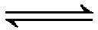2C(g) （1分） 60％（1分）
（2）0.6 mol/(L·min) （1分） 4.5×10²（1分）
（3）ae（2分）（4）加入催化剂（1分） 增加A或B或AB（1分）（5）②④（2分）
24、（15分）
（1）①否（1分）。两催化剂的阴离子不同(其它合理答案也可)（1分）
②关闭A处活塞，将注射器活塞拉出一定距离，一段时间后松开活塞，如活塞复原则装置的气密性良好。（2分）(合理即可)
产生40ml气体所需的反应时间。（1分）
（2）①2KMnO₄+5H₂C₂O₄+3H₂SO₄=K₂SO₄+2MnSO₄+8H₂O+10CO₂↑（没配平不给分）（2分）
②催化剂（或硫酸锰、Mn²⁺）（1分） B（1分）
（3）① 4H⁺+4I_+O₂==2I₂+2H₂O（2分）
② 淀粉溶液（1分）、无色溶液变蓝色（1分）
③ 其他条件不变，每升高10⁰C，反应速率大增大2倍（2分
（若只回答其他条件不变，温度越高，化学反应速率越快或显色时间越短扣1分）
25、（12分）有多选见错为0分
Ⅰ. (1) ab（2分）
(2) A（1分）
Ⅱ. (1) ①（2分）
(2) 滴入最后一滴NaOH溶液时，溶液刚好由无色变为浅红色，且半分钟内不变色
（2分）
(3) 22.60 （1分） (4) 0.2000（2分） (5)ACD（2分）

